Симетрія — властивість об'єкта відтворювати себе при певних трансформаціях, які називаються операціями симетрії.

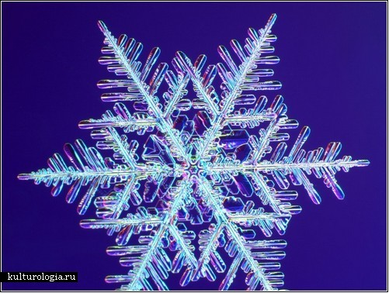

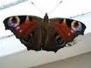 

**Симетрія в природі**

«...бути прекрасним означає бути симетричним і відповідного розміру»

Платон

Симетрія в живій природі

Симетрією володіють об'єкти і явища живої природи. Вона не тільки радує око і надихає поетів всіх часів і народів, а дозволяє живим організмам краще пристосуватися до місця існування і просто вижити.

У живій природі величезна більшість живих організмів виявляють різні види симетрій (форми, подібності, відносного розташування). Причому організми різної анатомічної будови можуть мати один і той же тип зовнішньої симетрії.

Зовнішня симетрія може виступити як підстава класифікації організмів (сферична, радіальна, осьова і т.д.) Мікроорганізми, що живуть в умовах слабкої дії гравітації, мають яскраво виражену симетрію форми.

Асиметрія присутня вже на рівні елементарних частинок і виявляється в абсолютному переважанні в нашому Всесвіті частинок над античастинками. Відомий фізик Ф. Дайсон писав: "Відкриття останніх десятиліть в області фізики елементарних частинок примушують нас звернути особливу увагу на концепцію порушення симетрії. Розвиток Всесвіту з моменту її зародження виглядає як безперервна послідовність порушень симетрії. У момент свого виникнення при грандіозному вибуху Всесвіт був симетричний і однорідний. У міру охолодження в ній порушується одна симетрія за іншою, що створює можливості для існування все більшої і більшої різноманітності структур. Феномен життя природно вписується в цю картину. Життя - це теж порушення симетрії". Молекулярна асиметрія відкрита Л. Пастером, який першим виділив "праві" і "ліві" молекули винної кислоти: праві молекули схожі на правий гвинт, а ліві - на лівий. Такі молекули хіміки називають стереоізомерами. Молекули стереоізомери мають однаковий атомний склад, однакові розміри, однакову структуру - в той же час вони помітні, оскільки є дзеркально асиметричними, тобто об'єкт виявляється нетотожним з своїм дзеркальним двійником. Тому тут поняття "правий-лівий" - умовні. В даний час добре відомо, що молекули органічних речовин, складові основи живої матерії, мають асиметричний характер, тобто до складу живої речовини вони входять тільки або як праві, або як ліві молекули. Таким чином, кожна речовина може входити до складу живої матерії тільки в тому випадку, якщо воно володіє цілком певним типом симетрії. Наприклад, молекули всіх амінокислот в будь-якому живому організмі можуть бути тільки лівими, цукру - тільки правими. Ця властивість живої речовини і його продуктів життєдіяльності називають дисиметрією. Вона має абсолютно фундаментальний характер. Хоча праві і ліві молекули невиразні по хімічних властивостях, жива матерія їх не тільки розрізняє, але і робить вибір. Вона бракує і не використовує молекули, що не володіють потрібною нею структурою. Як це відбувається, поки не ясно. Молекули протилежної симетрії для неї отрута. Якби жива істота опинилася в умовах, коли вся їжа була б складена з молекул протилежної симетрії, дисиметричної цьому організму, то вона загинула б з голоду. У неживій речовині правих і лівих молекул порівну. Дисиметрія - єдина властивість, завдяки якій ми можемо відрізнити речовину біогенного походження від неживої речовини. Ми не можемо відповісти на питання, що таке життя, але маємо спосіб відрізнити живе від неживого. Таким чином, асиметрію можна розглядати як розмежувальну лінію між живою і неживою природою. Для неживої матерії характерне переважання симетрії, при переході від неживої до живої матерії вже на мікрорівні переважає асиметрія. У живій природі асиметрію можна побачити усюди. Дуже вдало це помітив в романі "Життя і доля" В. Гроссман: "У великому мільйоні російських сільських хат немає і не може бути дві невиразно схожих». Все живе неповторно.

Симетрія лежить в основі речей і явищ, виражаючи щось загальне, властиве різним об'єктам, тоді як асиметрія пов'язана з індивідуальним втіленням цього загального в конкретному об'єкті. На принципі симетрії заснований метод аналогій, що припускає відшукання загальних властивостей в різних об'єктах. На основі аналогій створюються фізичні моделі різних об'єктів і явищ. Аналогії між процесами дозволяють описувати їх загальними рівняннями.

**СИМЕТРІЯ В СВІТІ РОСЛИН**

Специфіка будови рослин і тварин визначається особливостями місця існування, до якого вони пристосовуються, особливостями їх способу життя. У будь-якого дерева є корінь і вершина, "верх" і "низ", що виконують різні функції. Значущість відмінності верхньої і нижньої частин, а також напрям сили тяжіння визначають вертикальну орієнтацію поворотної осі "деревного конуса" і площин симетрії. Для листя характерна дзеркальна симетрія. Ця ж симетрія зустрічається і у квітів, проте у них дзеркальна симетрія частіше виступає у поєднанні з поворотною симетрією. Нерідкі випадки і переносної симетрії (гілочки акації, горобина). Цікаво, що в квітковому світі найбільш поширена поворотна симетрія 5-го порядку, яка принципово неможлива в періодичних структурах неживої природи. Цей факт академік Н. Бєлов пояснює тим, що вісь 5-го порядку - своєрідний інструмент боротьби за існування, "страховка проти каменіння, кристалізації, першим кроком якої було б їх упіймання гратами". Дійсно, живий організм не має кристалічної будови в тому сенсі, що навіть окремі його органи не володіють просторовими гратами. Проте впорядковані структури в ній представлені дуже широко.

|  |  |  |
| --- | --- | --- |
| http://tambov.fio.ru/vjpusk/vjp076/rabot/29/cjn.gif | *Соти* - справжній конструкторський шедевр. Вони складаються з ряду шестигранних осередків. | |
| Це найщільніша упаковка, що дозволяє найвигіднішим чином розмістити в осередку личинку і при максимально можливому об'ємі найекономніше використовувати будівельний матеріал-віск. | |
| Листя на стеблі розташоване не по прямій, а оточують вітку по спіралі. Сума всіх попередніх кроків спіралі, починаючи з вершини, рівна величині подальшого кроку  А+В=С, В+С=Д і т.д. | http://tambov.fio.ru/vjpusk/vjp076/rabot/29/7.gif |
| Розташування сім'янок в головці соняшнику або листя у втечах в'юнких рослин відповідає логарифмічній спіралі | |

**СИМЕТРІЯ В СВІТІ КОМАХ, РИБ, ПТАХІВ, ТВАРИН:**

Типи симетрії у тварин:

|  |  |  |  |  |  |  |  |
| --- | --- | --- | --- | --- | --- | --- | --- |
| 1-центральна | | 2-осьова | | 3-радіальна | | 4-білатеральна | |
| http://sbiryukova.narod.ru/Seminar_02_03/Sem_5_02_03/Akimova/Sim_bi4.jpg | http://sbiryukova.narod.ru/Seminar_02_03/Sem_5_02_03/Akimova/Sim_bi5.jpg | | http://sbiryukova.narod.ru/Seminar_02_03/Sem_5_02_03/Akimova/Sim_bi6.jpg | | http://sbiryukova.narod.ru/Seminar_02_03/Sem_5_02_03/Akimova/Sim_bi7.jpg | |
| 5-двопроменева | 6-поступальна (метамерія) | | | | 7-поступально-обертальна | |
| http://sbiryukova.narod.ru/Seminar_02_03/Sem_5_02_03/Akimova/Sim_bi8.jpg | http://sbiryukova.narod.ru/Seminar_02_03/Sem_5_02_03/Akimova/Sim_bi9.jpg | | | | http://sbiryukova.narod.ru/Seminar_02_03/Sem_5_02_03/Akimova/Sim_bi10.jpg | |

# Вісь симетрії. Вісь симетрії - це вісь обертання. В цьому випадку у тварин, як правило, відсутній центр симетрії. Тоді обертання може відбуватися тільки навколо осі. При цьому вісь найчастіше має різноякісні полюси. Наприклад, у кишковопорожнинних, гідри або актинії, на одному полюсі розташований рот, на іншому - підошва, якою ці нерухомі тварини прикріплені до субстрата (рис.). Вісь симетрії може співпадати морфологічно з передньозадньою віссю тіла.

**Симетрія в неживій природі**

Симетрія виявляється в багатьох структурах і явищах неорганічного світу і живої природи. У світ неживої природи чарівність симетрії вносять кристали. Кожна сніжинка - це маленький кристал замерзлої води. Форма сніжинок може бути дуже різноманітною, але всі вони володіють симетрією - поворотною симетрією 6-го порядку і, крім того, дзеркальною симетрією.

А що таке кристал? «Тверде тіло, що мають природну форму многогранника. Характерна особливість тієї або іншої речовини полягає в постійності кутів між відповідними гранями і ребрами для всіх образів кристалів однієї і тієї ж речовини.

Що ж до форми граней, числа граней і ребер і величини кристала, то для однієї і тієї ж речовини вони можуть значно відрізнятися один від одного.

Для кожної даної речовини існує своя, властива тільки йому ідеальна форма його кристала. Ця форма володіє властивістю симетрії, тобто властивістю кристалів поєднуватися з собою в різних положеннях шляхом поворотів, віддзеркалень, паралельних перенесень. Серед елементів симетрії розрізняються осі симетрії, площини симетрії, центр симетрії, дзеркальні осі.

Внутрішній устрій кристала представляється у вигляді просторових грат, в однакових осередках якої, що мають форму паралелепіпедів, розміщені по законах симетрії однакові найдрібніші частинки - молекули, атоми, іони і їх групи. Більшість, якщо не всі, кристалів більш менш легко розколюються по деяких строго певних площинах.

Симетрія зовнішньої форми кристала є наслідком його внутрішньої симетрії - впорядкованого взаємного розташування в просторі атомів (молекул).

**Симетрія в архітектурі та мистецтві**

Відвіку людина використовувала симетрію в архітектурі. Особливо блискуче використовували симетрію в архітектурних спорудах стародавні архітектори. Причому старогрецькі архітектори були переконані, що в своїх творах вони керуються законами, які управляють природою. Вибираючи симетричні форми, художник тим самим виражав своє розуміння природної гармонії як стійкості і рівноваги. Храми, присвячені богам, і повинні бути такими: боги вічні, їх не хвилюють людські турботи. Найбільш ясні і урівноважені будівлі з симетричною композицією. Стародавнім храмам, баштам середньовічних замків, сучасним будівлям симетрія додає гармонійність, закінченість.

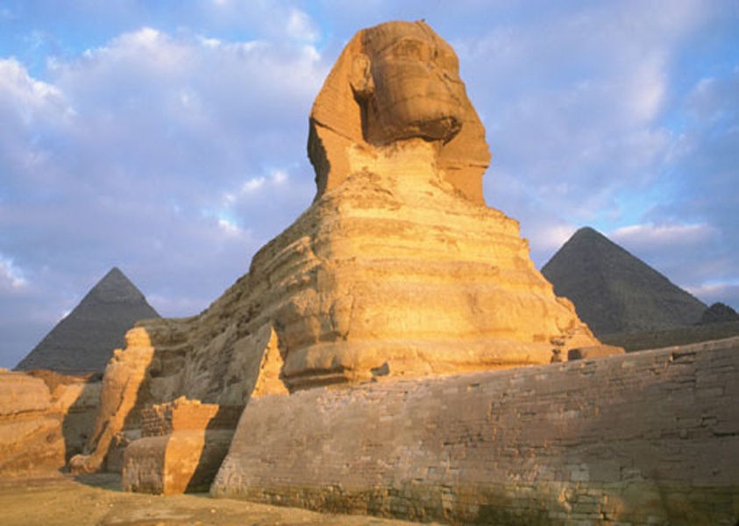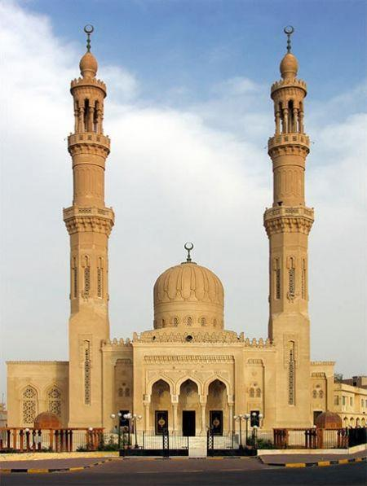

У літературних творах існує симетрія образів, положень, мислень. Пригадаємо хоч би закон відплати в грецькій трагедії, де винуватець стає жертвою такого ж злочину. У «Євгеній Онєгін» А.С. Пушкіна ми спостерігаємо симетрію положень: Онегин, що відкинув колись любов Тетяни, сам через декілька років був вимушений випробувати гіркоту знехтуваної любові. У трагедії А.С. Пушкіна «Борис Годунов» чудово виписана симетрія образів. Вбивцю царственого спадкоємця змінює на троні такий же розумний, такий же зухвалий і нещадний вбивця хлопця царевича.

У музиці ряд музичних форм будуються симетрично. У знаменитих фуете балерина обертається на одній ніжці 6 разів, 12, 32 рази! Ці рухи однотипні, і саме їх повторюваність породжує естетичний ефект, службовець гідним завершенням танцю.

На пряниковій формі 1850 року, на цате з ікони «Благовіщення» XVII століття Благовіщенського собору Московського кремля, віддзеркалення у воді знову виявлена симетрія – вартовий гармонії.

Один з кращих ранніх творів Рафаеля – «Заручення діви Марії» - створено в 1504 році. Симетрія додає картині ясну впорядкованість, завершеність. Під сонячним блакитним небом розкинулася долина, увінчана білокам'яним храмом. На першому плані – обряд заручення. Первосвященик зближує руки Марії і Йосипа. За Марією – група дівчат, за Йосипом – група хлопців. Обидві частини симетричної композиції скріпляють стрічним рухом персонажів.

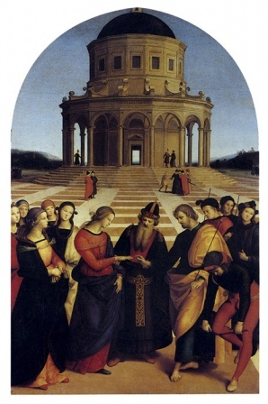

**Дзеркальна симетрія**

Симетрію щодо площини в деяких джерелах називають дзеркальною. Прикладами фігур - дзеркальних віддзеркалень одна одної – можуть служити права і ліва руки людини, правий і лівий гвинти, частини архітектурних форм.

Людина інстинктивно прагне до стійкості, зручності, краси. Тому тягнеться до предметів, у яких більше симетрій. Чому симетрія приємна для очей? Мабуть тому, що симетрія панує в природі. З народження людина звикає до симетрично рідних йому людей, комах, птахів, риб, тварин.

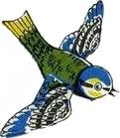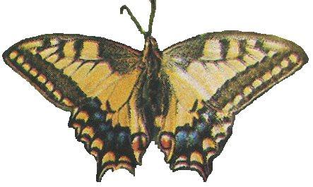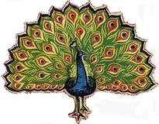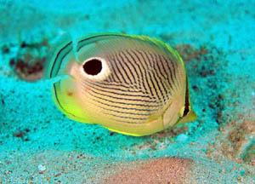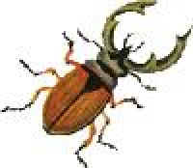

Орнамент (від лат.ornamentum – прикраса) – узор, що складається з елементів, що повторюються, ритмічно впорядкованих. Він може бути стрічковим (його називають бордюром), сітчастим і розетчатим. Орнамент, вписаний в круг або в правильний багатокутник, називається розеткою. Сітчастий орнамент заповнює всю плоску поверхню суцільним узором. Бордюр виходить при паралельному перенесенні уподовж прямої.

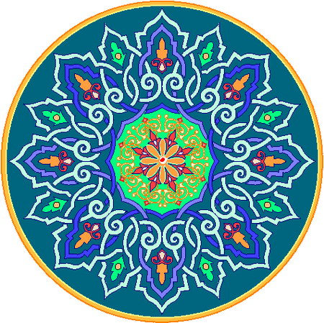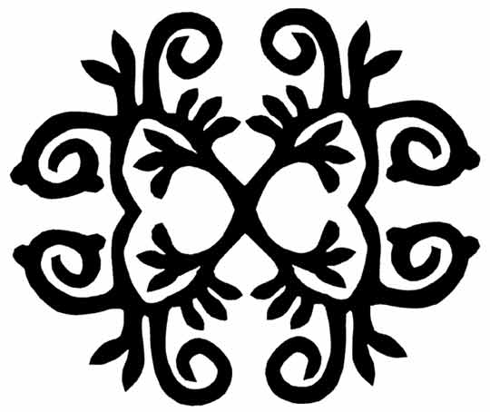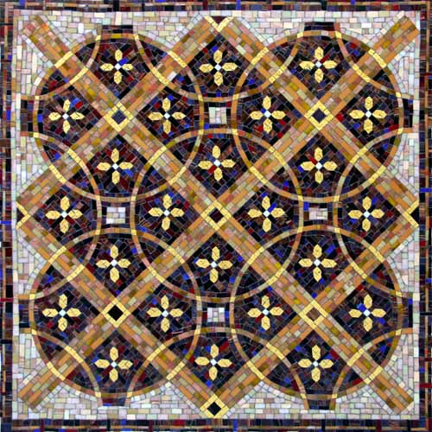

**Небесна симетрія**

Щозими на землю падають міріади сніжних кристалів. Їх холодна досконалість і абсолютна симетрія вражає. Навіть дорослі під час снігопаду захоплено, як в дитинстві, піднімають осіб до неба, ловлять крупні сніжинки і заворожено розглядають кристали, що приземлилися на долоню. Люди розгледіли ці «коштовності з льоду» зовсім недавно. Серед сніжинок зустрічаються «пластинки», «пірамиди», «стовпчики», «голки», «стели» і «кулі», прості або складні «зірочки» з сильно розгалуженими променями – їх ще називають дендрити.

Гляціологи – учені, що вивчають форми, склад і будову льоду, стверджують, що кожний сніжний кристал унікальний. Проте всі сніжинки мають і загальну межу – вони володіють гексагональною симетрією. Тому у «зірочок» завжди зростають три, шість або дванадцять променів. Найрідкісніша дванадцятиконечна «зірочка» народжується в грозових хмарах. Сніжинки насправді прозорі, хоч і здаються нам білими із-за заломлення світла на кінцях кристалів. Дивно, але ці прозорі « діаманти» строгої форми зростають на частинках пороши, що витають у верхніх холодних шарах атмосфери. Це можуть бути звичайні порошинки, частинки вулканічного попелу, іони газу і солі або навіть квітковий пилок. При зіткненні частинки порошинки з молекулою води ця парочка «вибухає» подібно до кукурудзяних зерен, якщо їх нагрівати на сковорідці. Тут же починають рости крихітні призматичні кристали розміром близько 10 мікрон (один мікрон рівний тисячної частки міліметра). За 20 хвилин кристали збільшуються в 20 тисяч разів і під впливом сили тяжіння падають на землю.

Перші систематичні дослідження сніжних кристалів зробив в 1930-х роках японський фізик Укіхіро Накайя. Він виділив 41 тип сніжинок і склав першу класифікацію. Крім того, учений виростив першу «штучну» сніжинку і з'ясував, що величина і форма кристалів льоду, що утворюються, залежить від температури повітря і вологості (тиск пари і води).

Мало кого приводить в захоплення град, але навіть в таких кристалах є своя краса: чим складніше і незвичайніше шлях градин, тим унікальніша їх форма. І тим дивовижніша загадка. Недаремно одного разу Укіхіро Накайя сказав: «Сніг – це послання небес, написане таємними ієрогліфами».

